Devoir CI-CD

Étape 1 : Lister les actions manuelles
- Récupérer la dernière version du code
- Vérifier que le projet compile
- Lancer les tests
- Construire le paquet de l’application
- Lui donner un numéro de version
- Se connecter au serveur
- Copier le paquet sur le serveur
- Arrêter l’ancienne version et relancer la nouvelle
- Vérifier que ça marche en appelant l’API
- Prévenir l’équipe que c’est en ligne
Étape 2 : Remplir le tableau d’analyse
N° | Action | Qui ? | Durée | Risque (1-5) | Automatisable ?
1 | Récupérer le dernier code | Développeur | 2 min | 2 | Oui
2 | Vérifier la compilation | Développeur | 2 min | 2 | Oui
3 | Lancer les tests | Développeur | 3 min | 4 (on les oublie souvent) | Oui
4 | Construire le paquet | Développeur | 2 min | 2 | Oui
5 | Numéroter la version | Développeur | 5 min | 3 | Oui
6 | Se connecter au serveur | Développeur | 2 min | 3 | Oui
7 | Copier le paquet | Développeur | 5 min | 4 | Oui
8 | Arrêter l’ancienne version et relancer | Développeur | 4 min | 5 | Oui
9 | Vérifier que ça marche | Développeur | 5 min | 3 | Oui
10 | Prévenir l’équipe | Développeur | 2 min | 2 | Oui

Étape 3 : Classer les actions
Phase | Actions
CI (construire et tester) | 1, 2, 3
Delivery (préparer ce qu’on va livrer) | 4, 5
Deployment (mettre en ligne) | 6, 7, 8, 9,10

Étape 4 : Dessiner le pipeline cible
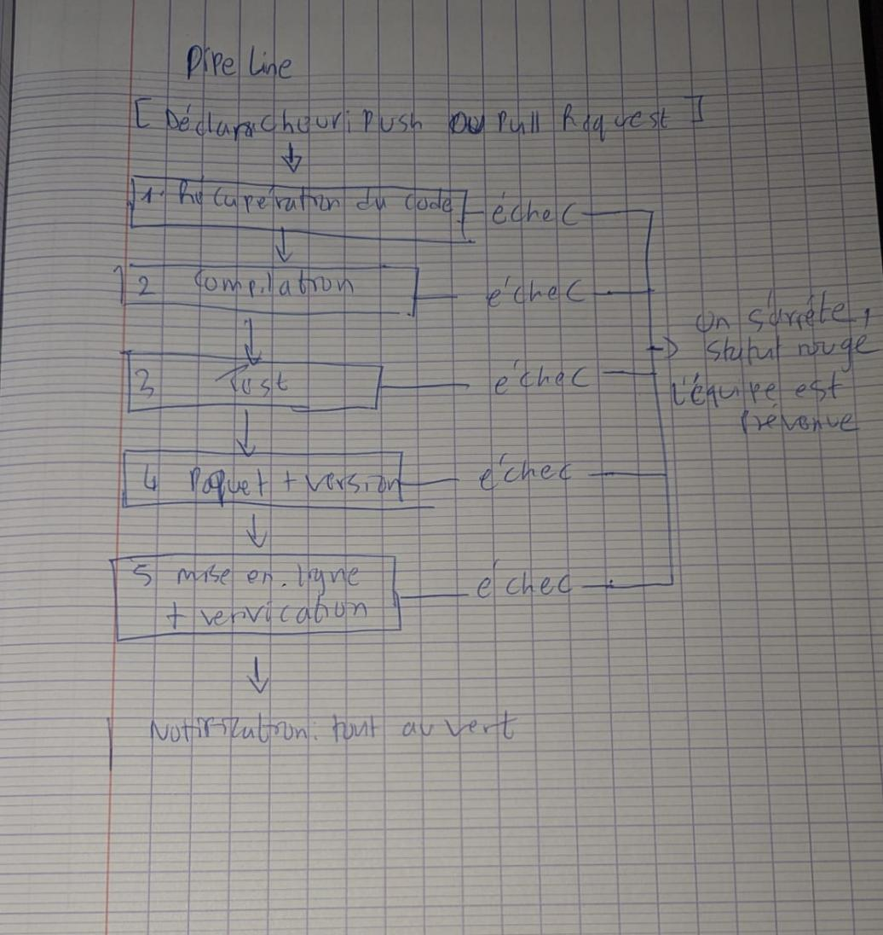

TP2
Étape 1 : Créer le projet
Sur start.spring.io, choisir : Project Maven, Language Java, Spring Boot version stable

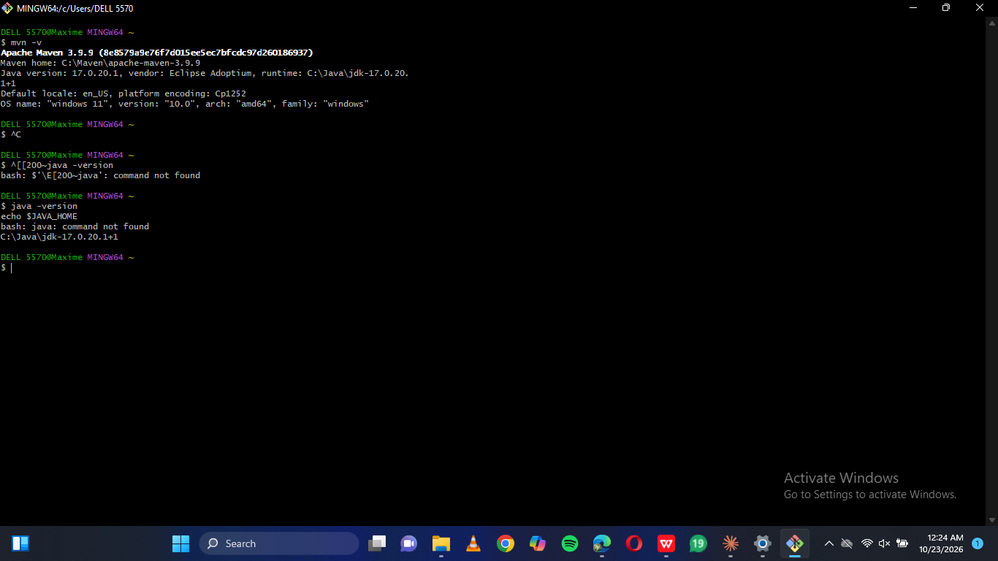

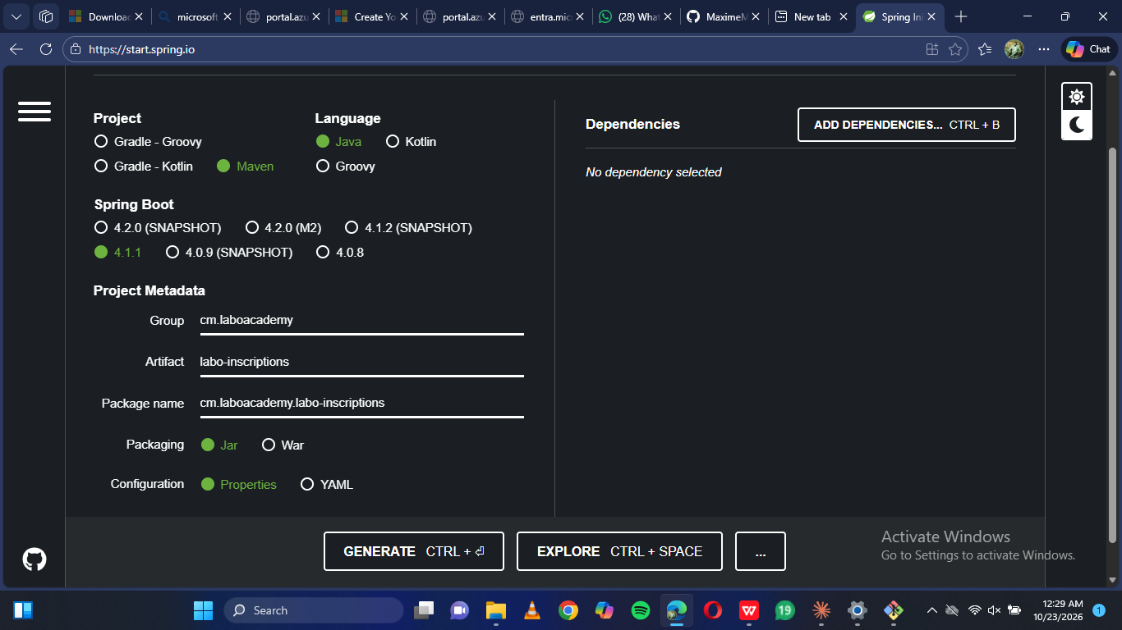

L a phase rouge du test mvn test

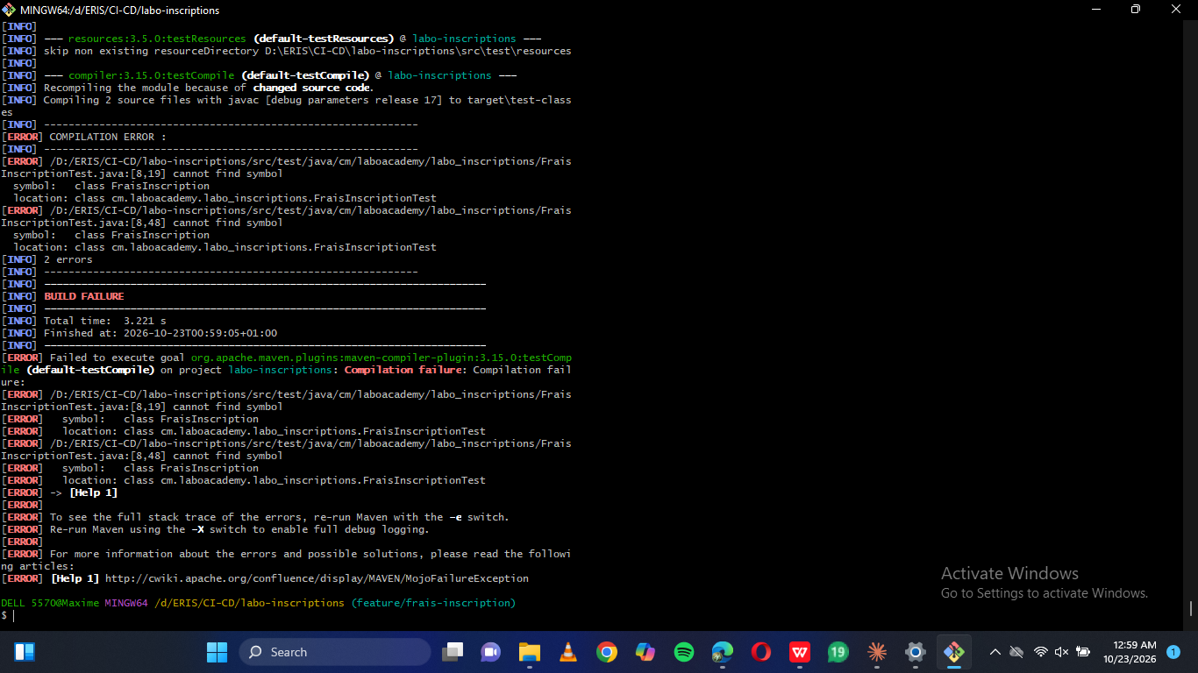

Lien github

https://github.com/MaximeMembou/labo-inscription.git

Test mvn passe au vert
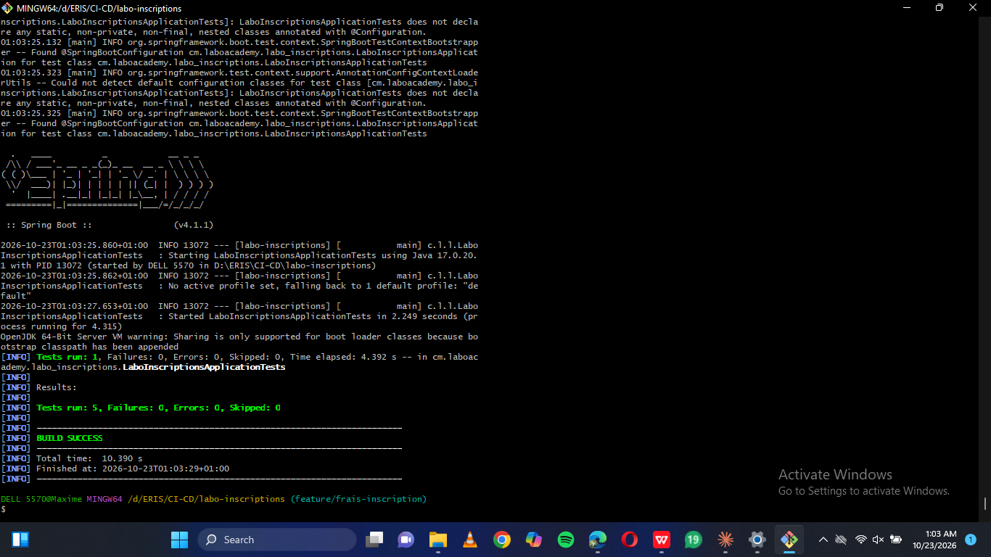

Merge un pull request
